РАЗНЫЕ ДОМА 3-4 года

1. Гуляя с ребенком, обращайте его внимание на разнообразные здания: жилые дома, магазины, аптеку, детский сад и т.п.

2. Упражнение «Разные дома».
Помогите находить и называть части зданий: стены, крыша, окна, двери, балкон и др.; словесно обозначать их пространственное расположение:
сверху, внизу, посередине.
Предложите найти и показать большие дома, маленькие.
Учите безопасному поведению возле окон, дверей, на лестнице.

3. Игра «Строим дом».
Обогащайте знания детей о частях дома в различных видах деятельности (строительные игры, аппликация, рисование, рассматривание иллюстраций).
Предложите ребенку построить разные дома из кубиков, выложить из геометрических фигур (в соответствии с образцом или другие).

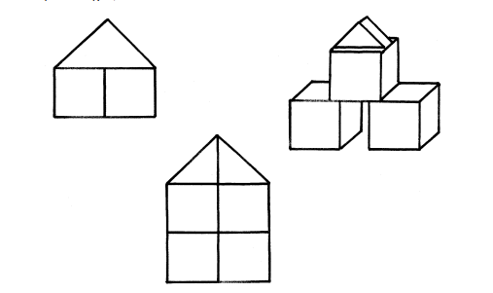

4. «Учим стихи».
Строим дом
Целый день тук да тук,
Раздаётся звонкий стук.
Строим дом, дом большой,
И с крылечком и с трубой.
Разукрасим мы дом
На верху флажок прибьём,

Принесём мы цветов –
Новый дом, встречай жильцов!
Будут жить в доме том
Зайка с Мишкой и Слоном.
Вместе жить веселей –
В гости ждать к себе друзей.

/С. Вышеславцева/

5. Аппликация «Дом для куклы».
Предложите ребенку рассмотреть, узнать контурное изображение дома и его частей. Спросите: «Что нарисовано на картинке?».
Вырежете из цветной бумаги детали дома по предложенным образцам и попросите ребенка «построить» дом – выложить его на альбомном листе из готовых деталей. При этом малыш должен проговаривать, что он делает (сначала положим дом, потом крышу – она наверху, и т.д.). Если ребенок затрудняется, можно предложить сначала накладывать детали дома на образец (контурное изображение дома), а затем на чистом альбомном листе.
Дом готов – можно наклеить его в альбоме.

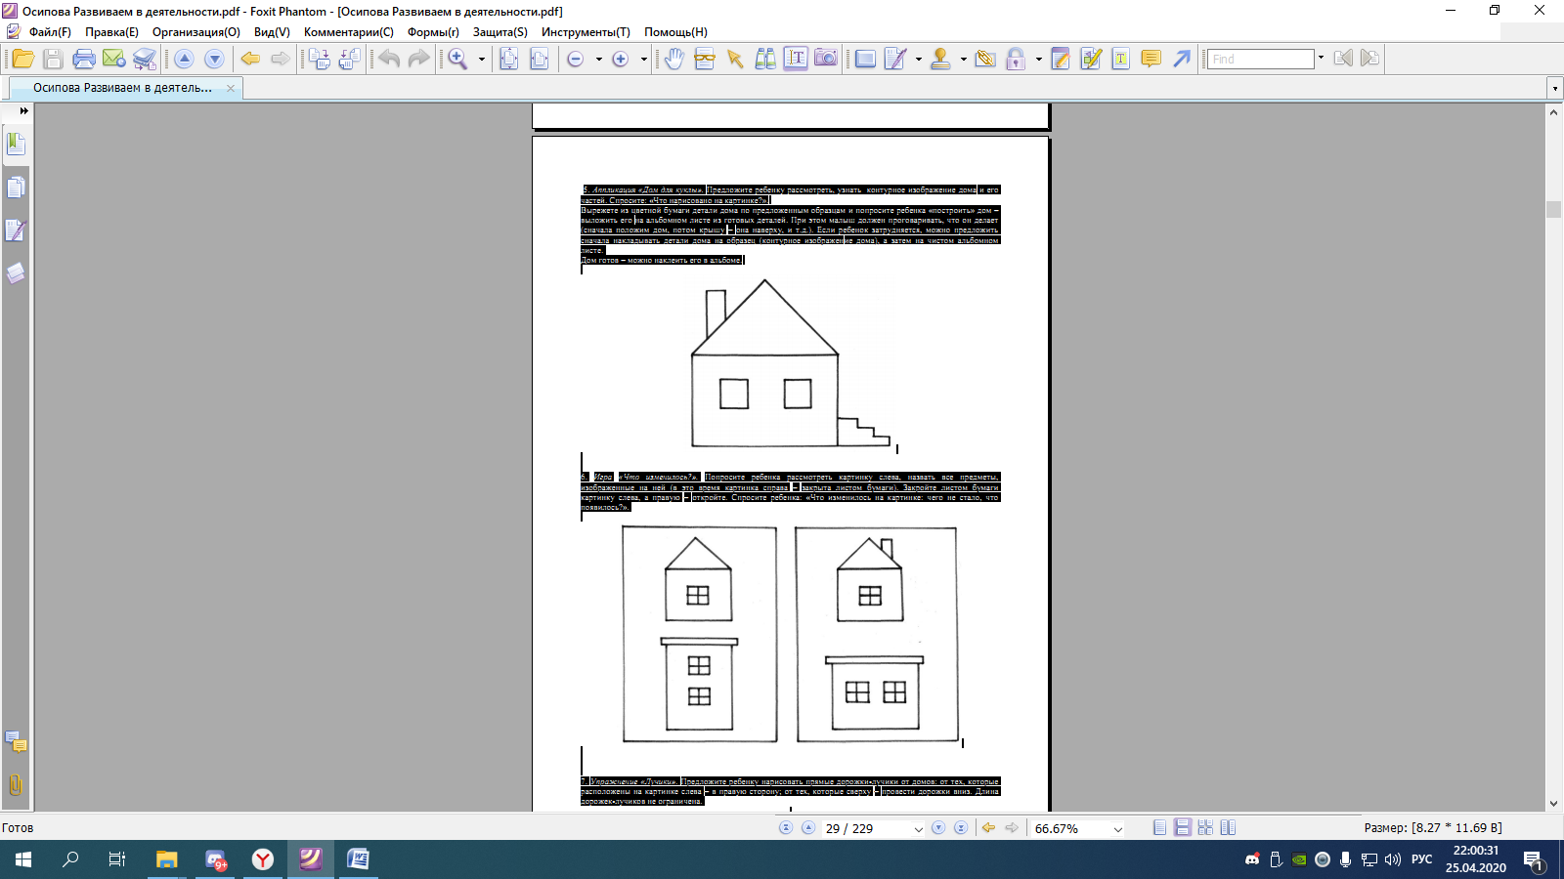

6. Игра «Что изменилось?».
Попросите ребенка рассмотреть картинку слева, назвать все предметы, изображенные на ней (в это время картинка справа – закрыта листом бумаги). Закройте листом бумаги картинку слева, а правую – откройте. Спросите ребенка: «Что изменилось на картинке: чего не стало, что появилось?».

7. Упражнение «Лучики».
Предложите ребенку нарисовать прямые дорожки-лучики от домов: от тех, которые расположены на картинке слева – в правую сторону; от тех, которые сверху – провести дорожки вниз. Длина дорожек-лучиков не ограничена.

